Bài 1: HTML - Source code
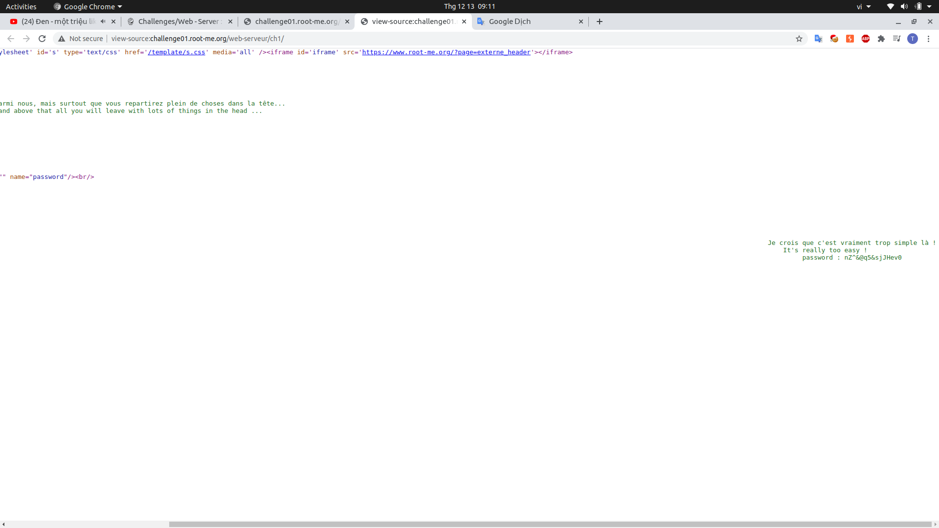
Đọc tiêu đề thì đã phần nào biết được bài này cần phải làm gì, ctrl+u mở source code lên là ta thấy pass, ta được pass của bài này là: nZ^&@q5&sjJHev0

Bài 2: HTTP - Open redirect
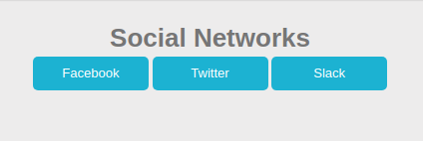
Start the challenge thì thấy có 3 button là

click vào mỗi button thì thấy nó redirect đến các trang tương ứng
view source lên thì thấy sau mỗi link có kèm theo một dãy hash, thử sửa nó thì thấy nó báo là “Incorrect hash”, dường như hash đó được tạo từ việc hash đường link và đúng như vậy.
Kết hợp với gợi ý đầu bài “Find a way to make a redirection to a domain other than those showed on the web page.” thử cho nó chuyển hướng đến một trang web khác với ba trang hiển thị ở trên, và phải hash đường dẫn đó rồi view source lên xem thì:
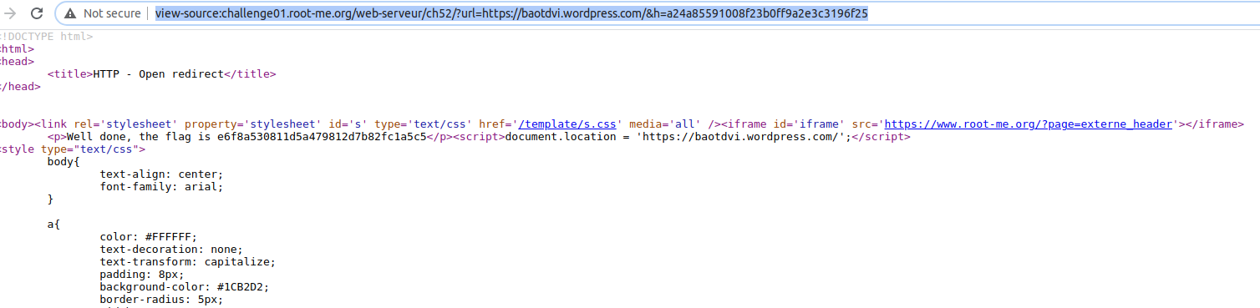
Ok vậy ta đã có flag là: “e6f8a530811d5a479812d7b82fc1a5c5”

Bài 3: HTTP - User-agent
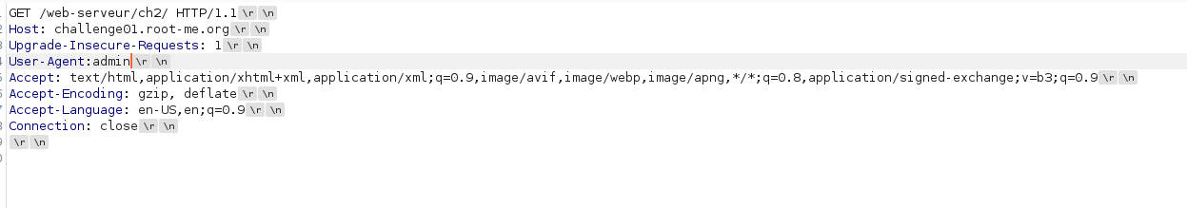
Bài này khá đơn giản khi ta thấy tiêu đề là User-agen, và khi vào challenge thì ta thấy dòng “Wrong user-agent: you are not the "admin" browser!”, có vẻ như challenge này yêu câu mình cần có môt trình duyệt là “admin”, tìm đâu ra cái trình duyệt như này. Không đâu mình chỉ cần đổi user-agent thành admin là được. Bài này mình dùng Burp-suite đề bắt dữ liệu gửi lên và sửa User-agen thành “admin”

Ta gửi lên được kết quả
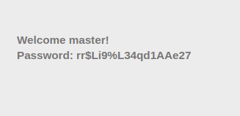

Bài 4: Weak password
Tiêu đề đã ghi là “Weak password” : Mật khẩu yếu, thì nghĩ ngay đến mấy mật khẩu với username mặc định, thử một lúc thì thấy
Username: “admin” và password: “admin” thì thấy nó cho mình pass

Bài 5: PHP - Command injection
Đầu tiên thì thấy tiêu đề là “PHP - Command injection” search google một lúc thì nôm na nó là lỗ hổng cho phép kẻ tấn công thực thi các lệnh bất kì của hệ điều hành trên server chạy ứng dụng với đặc quyền của web server. Lỗ hổng xảy ra khi một ứng dụng gọi tới lệnh shell để thực thi một tác vụ với input do người dùng nhập vào nhưng không lọc các input một cách cẩn thận.
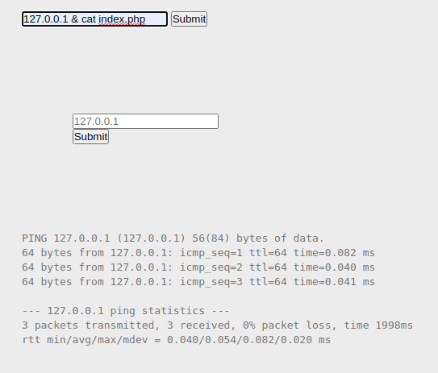
Trong bài này thì ta thấy nó thực hiện lệnh “ping” đến một địa chỉ ip nào đó, mình thử thêm lệnh “cat index.php” sau lệnh “ping” thì

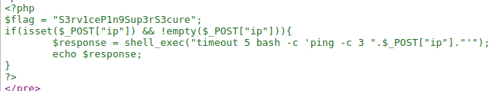
Sau đó view source ra thì ta thấy được pass chính là flag:

Bài 6: Backup file
Bài này mình nghĩ đến việc tìm file ẩn, dùng tool dirsearch (link: https://github.com/maurosoria/dirsearch?fbclid=IwAR2dMi9zkHNWeEqkswJfeB8j2KmwAnnnMEKQVCe2Fq4GScpHFarun92mq3Q)
để kiểm tra thì sau một lúc ta được:
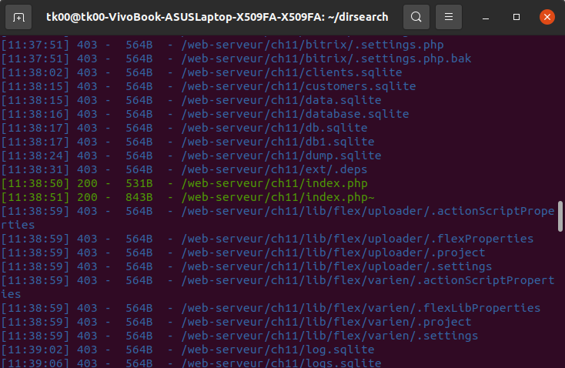
thử vào file index.php ta k thấy gì cả, thử file index.php~ thì ta tải được file source code của nó và trong file đó lại có username và password:
$username="ch11";
$password="OCCY9AcNm1tj";
Lấy nó nhập vào là ok!!!!!

Bài 7: HTTP - Directory indexing
Thấy gợi ý là ctrl+u, view source lên thì thấy:

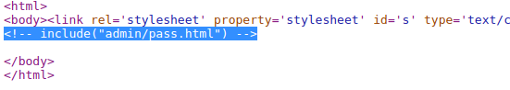
thử xem trong “pass.html” có gì không, nhưng dường như nó không phải là thứ ta cần tìm, vậy thử xem trong thư mục “admin/” có file hay thư mục nào nữa không và kết quả là
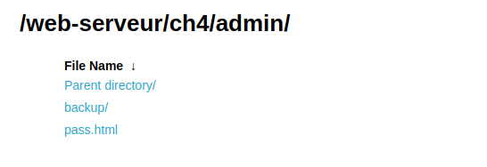
ok vào thư mục “backup/” thì thấy có file “admin.txt” mở nó ra thì ta có flag là: “LINUX”.

Bài 7: HTTP - Headers
Ngay ở tiêu đề là “HTTP – Headers” nên mình thử kiểm tra xem phần headers có gì ta thấy phần Response header thông báo “Header-RootMe-Admin: none”
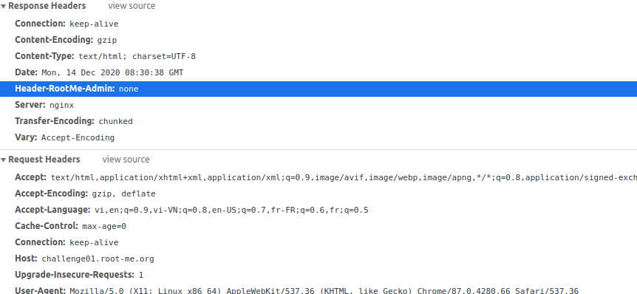
thử dùng burp-suite để sửa phần Request header thêm “Header-RootMe-Admin: yes”
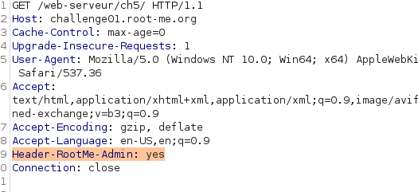

rồi gửi lên server xem kết quả thì ok ta đã có password là: “HeadersMayBeUseful”

Bài 8: HTTP - POST
F12 lên xem cách gửi dữ liệu lên server của bài này mình thấy nó dùng phương thức Post để gửi dữ liệu lên server và score được tạo ra bằng cách Math.floor(Math.random()*1000001 tức là nó sẽ random trong khoảng từ 0 đễn 1000000 xác xuất để nó random được 1tr khá là hiếm. Mình nghĩ ra hai cách để giải quyết đó là:
Cách 1: Dùng burp-suite để sửa dữ liệu gửi lên set score gửi lên là 1000000 cũng ok.

Cách 2: xóa luôn thằng Math.floor(Math.random()*1000001 và set value cho score= 1000000 luôn rồi gửi lên server thế là được password.

Bài 9:
Ấn nút “Start the challenge” thì thấy nó hiện lên một trang đăng nhập với link: “http://challenge01.root-me.org/web-serveur/ch32/login.php?redirect” nó có vẻ không có gì để khai thác ở đây. Thử dùng “curl” để lấy nội dung thử thì kết quả là có được flag là: “ExecutionAfterRedirectIsBad”
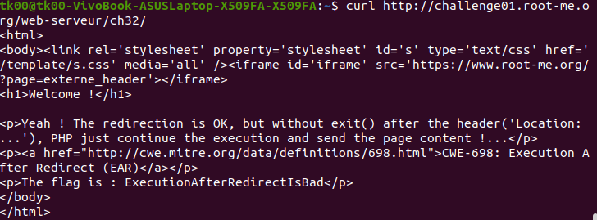
“$ curl http://challenge01.root-me.org/web-serveur/ch32/”. Ban đầu mình cũng không hiểu vì sao nó lại ra flag khi sử dụng “curl”, search google một lúc thì biết được nguyên nhân là do sau khi redirect trang bằng “header Location”, thì người lập trình viên đã không sử dụng lện “die()” hoặc lệnh “exit()” để kết thúc phần code phía sau nên nó tiếp tục chạy và dùng curl thì ta có flag như trên.

